Протокол № 2
общешкольного родительского собрания МАОУ «СШ №4»
от 28.11.2022г.

Форма проведения:
- очная – председатели РК 1-11 кл. Присутствовало: 20 чел.
- дистанционная с использованием ресурсов АИС «Сетевой город», сайта http://мбоусош4урюпинск.рф, группы в социальной сети в «ВКОНТАКТЕ» по ссылке https://vk.com/club194771873

Повестка

1. Подготовка к ГИА-2023
2 Безопасность в период зимних каникул и новогодние праздники
3. Профилактика гриппа и ОРВИ.
4. Разное.

По первому вопросу слушали Дундукову О.И., зам.директора по УВР, которая ознакомила родителей учащихся 9-х, 11 классов с нормативно- правовой базой государственной итоговой аттестации в 2022-2023 учебном году.

Решили: Продолжить подготовку к итоговой аттестации. Осуществлять со стороны родителей и педагогов контроль за подготовкой учащихся 9-х,11 классов к итоговой аттестации.

По второму вопросу слушали Студневу Е.Г., зам.директора по ВР.
Обратила внимание на следующие вопросы о мерах безопасности в зимний период, в каникулярное время, во время новогодних мероприятий (утренников) :
- по пожарной безопасности, о пожарах вследствие детской шалости (о мерах предосторожности при применении пиротехники).
- об электробезопасности.
- об антитеррористической безопасности.
- о правилах безопасности на водоемах в зимний период.
Сообщила о мероприятиях по профилактике детского дорожно-транспортного травматизма, обратила внимание родителей на отдельные вопросы профилактики, в том числе:
- на особенности восприятия информации детьми ранних возрастов (младших школьников обучать в игре, на личном примере; со старшими школьниками – разъяснительные беседы, деловые игры)
- о необходимости совместного моделирования и обсуждения различных дорожных ситуаций;
- об исключении возможностей самостоятельного передвижения детей до 10 лет на проезжей части дороги без сопровождения взрослого лица;
- об усилении родительского контроля за своими детьми на проезжей части и всех видах транспорта, разъяснении требований законодательства Российской Федерации содержания, воспитания детей и возможных уголовно-правовых последствий в случае неисполнения родительских обязанностей.
- о безопасности несовершеннолетних пешеходов на дороге в зимний период, а также в дни посещения новогодних мероприятий.
- о безопасности в салоне общественного и личного автотранспорта, о преимуществах использования детских автокресел перед другими детскими удерживающими устройствами
- о соблюдении принципа «Видеть и быть видимым», о светоотражающих элементах.
Напомнила об ответственности родителей (законных представителей) за воспитание детей; обратила внимание на необходимость законопослушного поведения, предупреждение антиобщественных деяний, асоциальных проявлений.

Решили: Принять к сведению информацию. Активизировать совместную профилактическую работу с детьми и подростками по безопасности в зимний период, в каникулярное время, во время новогодних мероприятий (утренников).
По третьему вопросу слушали Студневу Е.Г., зам.директора по ВР, о профилактике гриппа и ОРВИ в эпидсезоне-2022-2023. Рассказала о симптомах вирусных инфекций, сезонном гриппе, о вакцинации, о мерах профилактики, о роли семьи в соблюдении правил личной гигиены ребенком.

Решили: Принять к сведению информацию. Активизировать совместную профилактическую работу с детьми и подростками по профилактике гриппа и ОРВИ.

По четвертому вопросу слушали директора МАОУ «СШ №4» Власову Е.А. о результатах опроса родителей 1-11кл. по вопросу обеспечения антитеррористической безопасности в школе. Отметила, что 57% родителей высказались ЗА организацию охраны, 35% ПРОТИВ, 8% -ВОЗДЕРЖАЛИСЬ. Т.о. вопрос об организации охраны с использованием дополнительных средств, привлеченных за счет предоставления дополнительных услуг или получения добровольных пожертвований, далее не рассматривается.

Решили: Принять к сведению информацию.

Решения приняты единогласно.

Председатель собрания Е.А.Власова

Секретарь Е.Г.Студнева

Приложение 1
ВОПРОС 2.
БЕЗОПАСНОСТЬ В ПЕРИОД ЗИМНИХ КАНИКУЛ И НОВОГОДНИЕ ПРАЗДНИКИ
Новогодние и Рождественские праздники, каникулы - замечательное время для детей и взрослых, пора отдыха, интересных дел, новых впечатлений. Почти в каждом доме устанавливают и украшают красавицу-елку. Чтобы эти дни не были омрачены бедой, необходимо обратить особое внимание на соблюдение мер безопасного поведения как детей, так и взрослых.
У вашего ребенка появится больше свободного времени для приключений и ребяческих фантазий, а у вас – забот и тревог за его безопасность. Чтобы избежать непредвиденных ситуаций с детьми, убедительно просим вас позаботиться о безопасности ваших детей, особенно если они остаются дома без присмотра взрослых. Помните, что в это время значительно увеличивается риск уличного и бытового травматизма.
Обсудите вместе с ребенком, чем он будет заниматься, как лучше распланировать время. Организуйте веселые каникулы своим детям, научите их жить содержательно, а не валяться перед телевизором. Прогулки, игры на свежем воздухе - лучший отдых после учебных занятий, которого так недостает большинству детей в учебное время. Отправляя детей на улицу, напомните им правила дорожного движения, еще раз расскажите своим детям об опасностях зимних дорог. Не отпускайте детей одних на лед. Не допускайте нахождение их на улице без сопровождения взрослых в вечернее и ночное время с 22.00 ч. до 06.00 ч.
Строго контролируйте свободное время ваших детей. Не позволяете им играть пиротехникой. Помните: неумелое обращение с пиротехникой может угрожать жизни и здоровью ваших детей. Доведите до них правила пожарной безопасности. Научите оказывать первую медицинскую помощь при несчастных случаях.
Обезопасить детей от неприятных моментов в праздники и каникулы помогут несложные правила.
Зимние забавы и безопасность
У каждой зимней забавы есть и свои особенности, свои правила безопасности.
Катание на санках, ледянках
Для прогулки на санках ребенка надо одеть тепло.
- Объясните ребенку заранее, что на горке надо соблюдать дисциплину и последовательность.
- Вам необходимо самим убедиться в безопасности горки, поэтому перед катанием внимательно изучите местность. Спуск не должен выходить на проезжую часть, причём лучше кататься в немноголюдных местах и при отсутствии деревьев, заборов и других препятствий.
- Нельзя разрешать ребенку кататься на санках, лежа на животе, он может повредить зубы или голову.
- Кататься на санках стоя нельзя! Опасно привязывать санки друг к другу.

Игры около дома
Не разрешайте детям играть у дороги!
Учите детей, что нельзя выбегать на проезжую часть.
Нежелательно валяться и играть в сугробах, которые находятся, например, под окнами домов или около подъезда. И, конечно, не позволяйте прыгать в сугроб с высоты. Неизвестно, что таит в нем пушистый снежок: под свежевыпавшим снегом может быть все что угодно: разбитые бутылки, камень, либо проволока, может там оказаться и мусор, который кто-то не донес до мусорки – да все что угодно!
При игре в снежки расскажите ребенку, что кидаться в лицо нельзя, и вообще кидать нужно не с силой! И не позволяйте детям строить глубокие снежные туннели, которые могут обвалиться!

Осторожно, гололед!
Учите детей, что ходить по обледеневшему тротуару нужно маленькими шажками, наступая на всю подошву. Старайтесь по возможности обходить скользкие места.
Особенно внимательно нужно зимой переходить дорогу - автомобиль на скользкой дороге не сможет остановиться сразу!
Убедительная просьба к родителям! Не отпускать детей на лед без присмотра.
Уважаемые родители – будьте бдительны, соблюдайте меры предосторожности при гололеде!

Осторожно, сосульки!
Мы все сталкиваемся с опасностью, такой как падение снега и сосулек, стоит только температуре чуть повыситься в зимнее время. Опасные сосульки образуются очень быстро, и совсем не обязательно, чтобы опасные сосульки были большими.
Меры безопасности при падении сосулек с крыш:
- прежде чем пройти под карнизом здания с сосульками, внимательно посмотрите на состояние обледенения;
- не стойте под карнизами зданий, на которых образовались сосульки;
- по возможности освободите карниз здания от образовавшегося обледенения;
- при необходимости прохождения под обледеневшим карнизом здания, старайтесь как можно быстрее преодолеть этот участок.
Необходимо разъяснить детям опасность игр во время оттепели под карнизами крыш домов, исключить их пребывание в этих местах. Во время прогулок на свежем воздухе с маленькими детьми, находящимися в санках, детских колясках, не оставляйте их без присмотра и не находитесь с ними в местах возможного падения с крыш глыб льда, снега, крупных сосулек. Объясните ребенку, что ни в коем случае нельзя заходить в огражденные зоны.
Зимой на водоеме
Лед на водоемах - это зона повышенного риска для детей, которые решили поиграть на льду или покататься по нему на коньках, да и просто те, кто решил срезать путь и пройти по льду. Ни в коем случае не допускайте шалостей и игр детей на льду водоема. Не выходите на тонкий, неокрепший лед, не прыгайте по льду, также не стоит бегать по нему. Опасен и прочный, но очень скользкий лед. При падении можно получить тяжелые ушибы различных частей тела, растяжения суставных связок, а иногда и сотрясения мозга. Если лед провалился - нужно громко звать на помощь и пытаться выбраться, наползая или накатываясь на край! Барахтаться нельзя! Если получилось выбраться, надо отползти или откатиться от края.
Вот основные правила безопасного поведения в зимнее время года, которые следует помнить взрослым и учить детей соблюдать их.
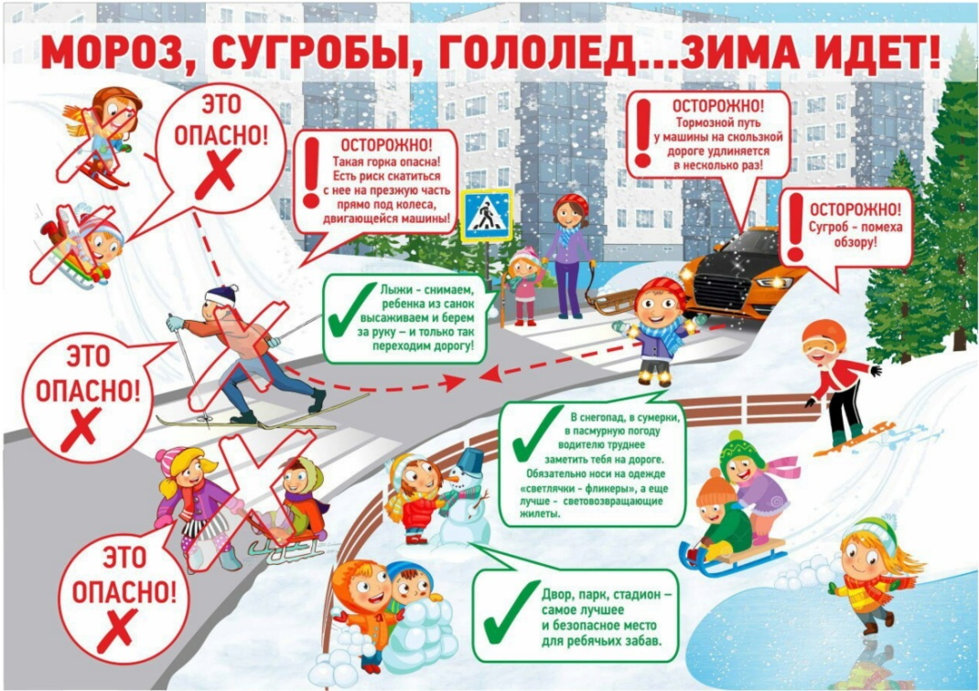

Правила безопасного Нового года.
(пожарная и электробезопасность)
Новый год – самый веселый, самый долгожданный праздник. Но чтобы новогодние праздники ничем не омрачились, необходимо помнить, а также соблюдать правила пожарной безопасности.
- Не разрешайте детям самостоятельно включать электрогирлянды и пользоваться электроприборами.
- Не зажигайте на елках свечи и не украшайте их игрушками из горючих материалов.
- Установите елку на устойчивой подставке и вдали от отопительных приборов (печей и электрообогревателей).
- Не перегружайте электросеть. Пользуйтесь только исправными бытовыми электроприборами.
- Украшайте елку только исправными электрогирляндами заводского изготовления.
- Основной причиной в Новогодние праздники неосторожность при курении в нетрезвом состоянию
- Не оставляйте без присмотра включенные в электросеть электороприборы.
- Не используйте в помещении пиротехнические изделия (хлопушки, бенгальские огни, петарды и т.д.).
Несмотря на то, что законодательном продавать пиротехническую продукцию разрешено лицам старше 16 лет (постановление Правительства Российской Федерации № 1052 от 22.12.2009 «Об утверждении требований пожарной безопасности при распространении и использовании пиротехнических изделий»), петарды и фейерверки зачастую оказываются в руках детей. При неумелом обращении с ними, зачастую возникают негативные последствия. В новогодние праздники ежегодно имеются пострадавшие с серьезными механическими и термическими травмами от фейерверков, и немалое количество среди них — дети. Не разрешайте детям, самостоятельно пользоваться пиротехникой, а также играть со спичками и зажигалками. . Необходимо помнить, что применение пиротехнических изделий может привести не только к пожару, но и к серьезным травмам. Ожоги от пиротехнических игрушек бывают настолько глубокими, что приходится делать операцию по пересадке кожи. Нередко случается, что ребята лишаются конечностей, в основном пальцев рук. Бывает, что петарды взрываются прямо в кармане.
Чтобы предотвратить несчастный случай, необходимо строго соблюдать правила пользования пиротехническими изделиями.
Нельзя использовать пиротехнические изделия с поврежденным корпусом или фитилем.
Недопустимо: использовать пиротехнические изделия под низкими навесами и кронами деревьев, носить такие изделия в карманах, направлять ракеты и петарды на людей, подходить ближе, чем на 15 метров, к зажженным фейерверкам, бросать петарды под ноги, поджигать фитиль, держа его возле лица, использовать пиротехнику при сильном ветре.
Чтобы праздничные дни не были омрачены, соблюдайте правила пожарной безопасности!

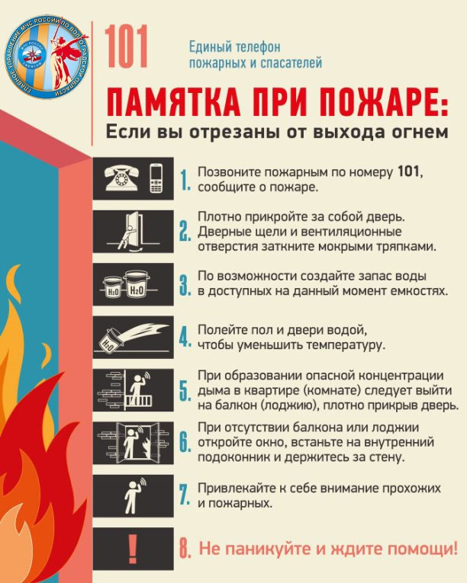

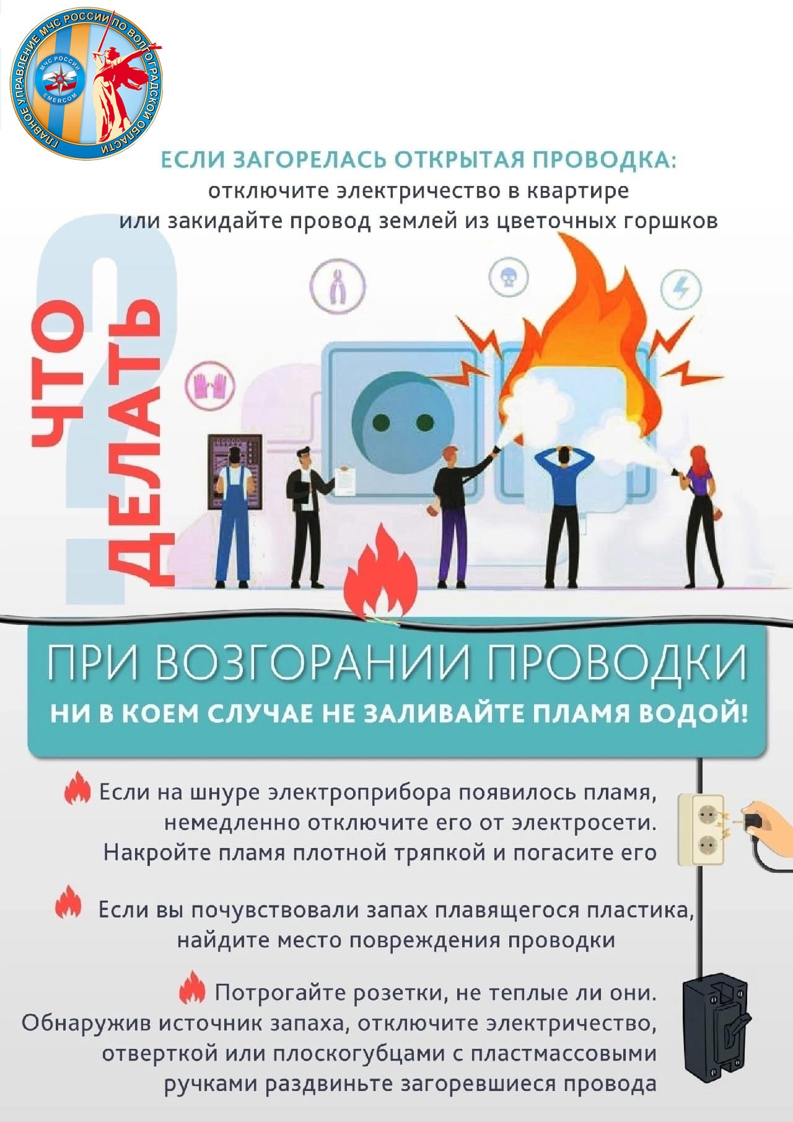

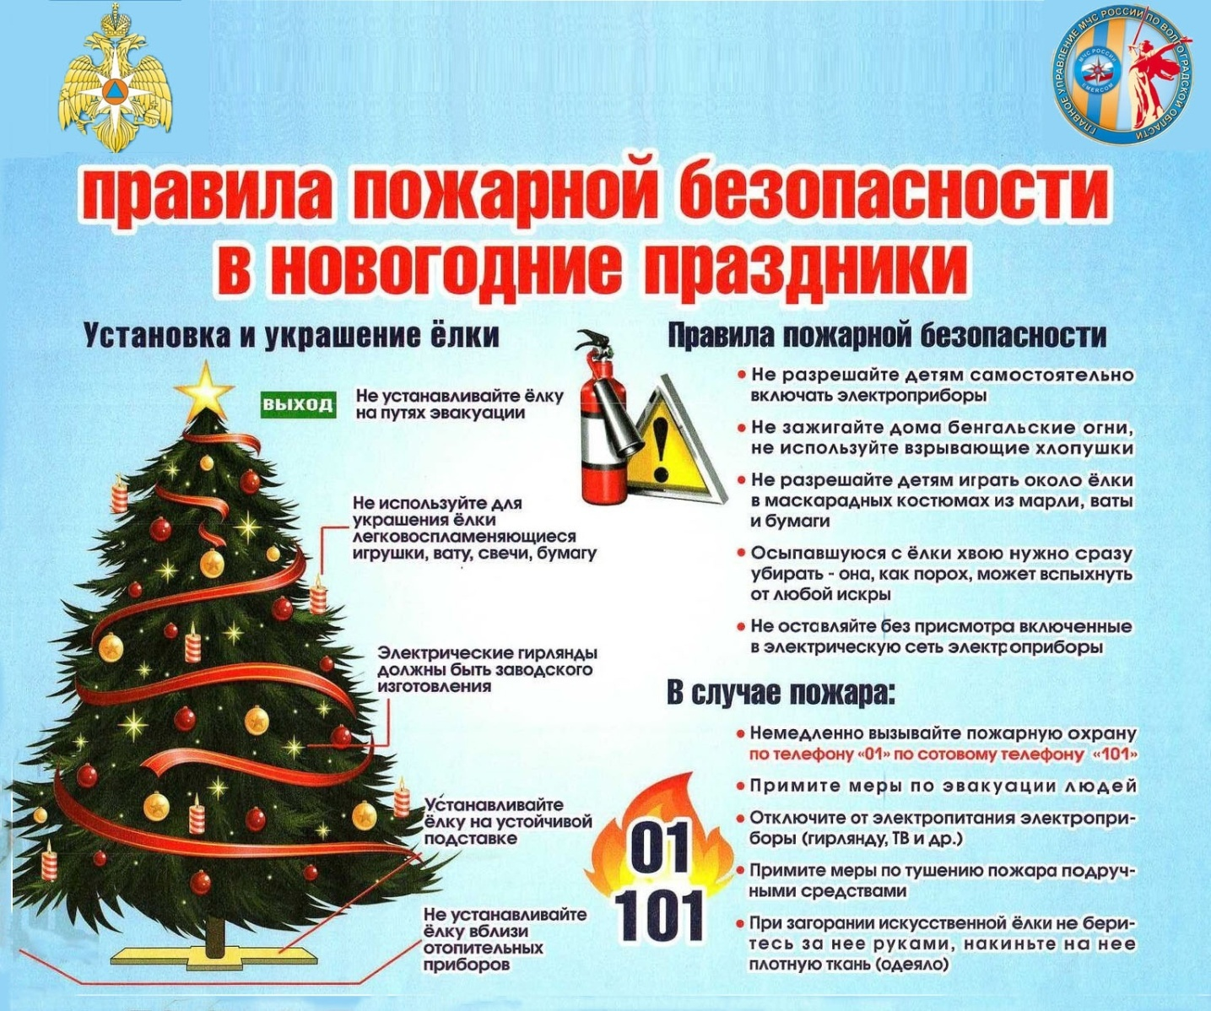

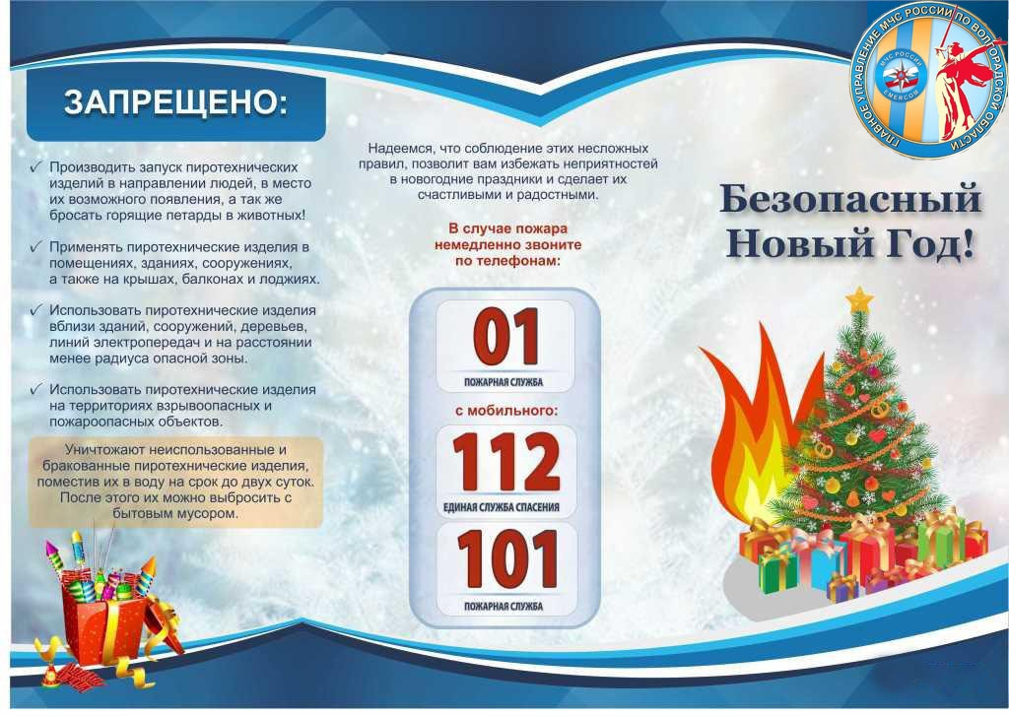

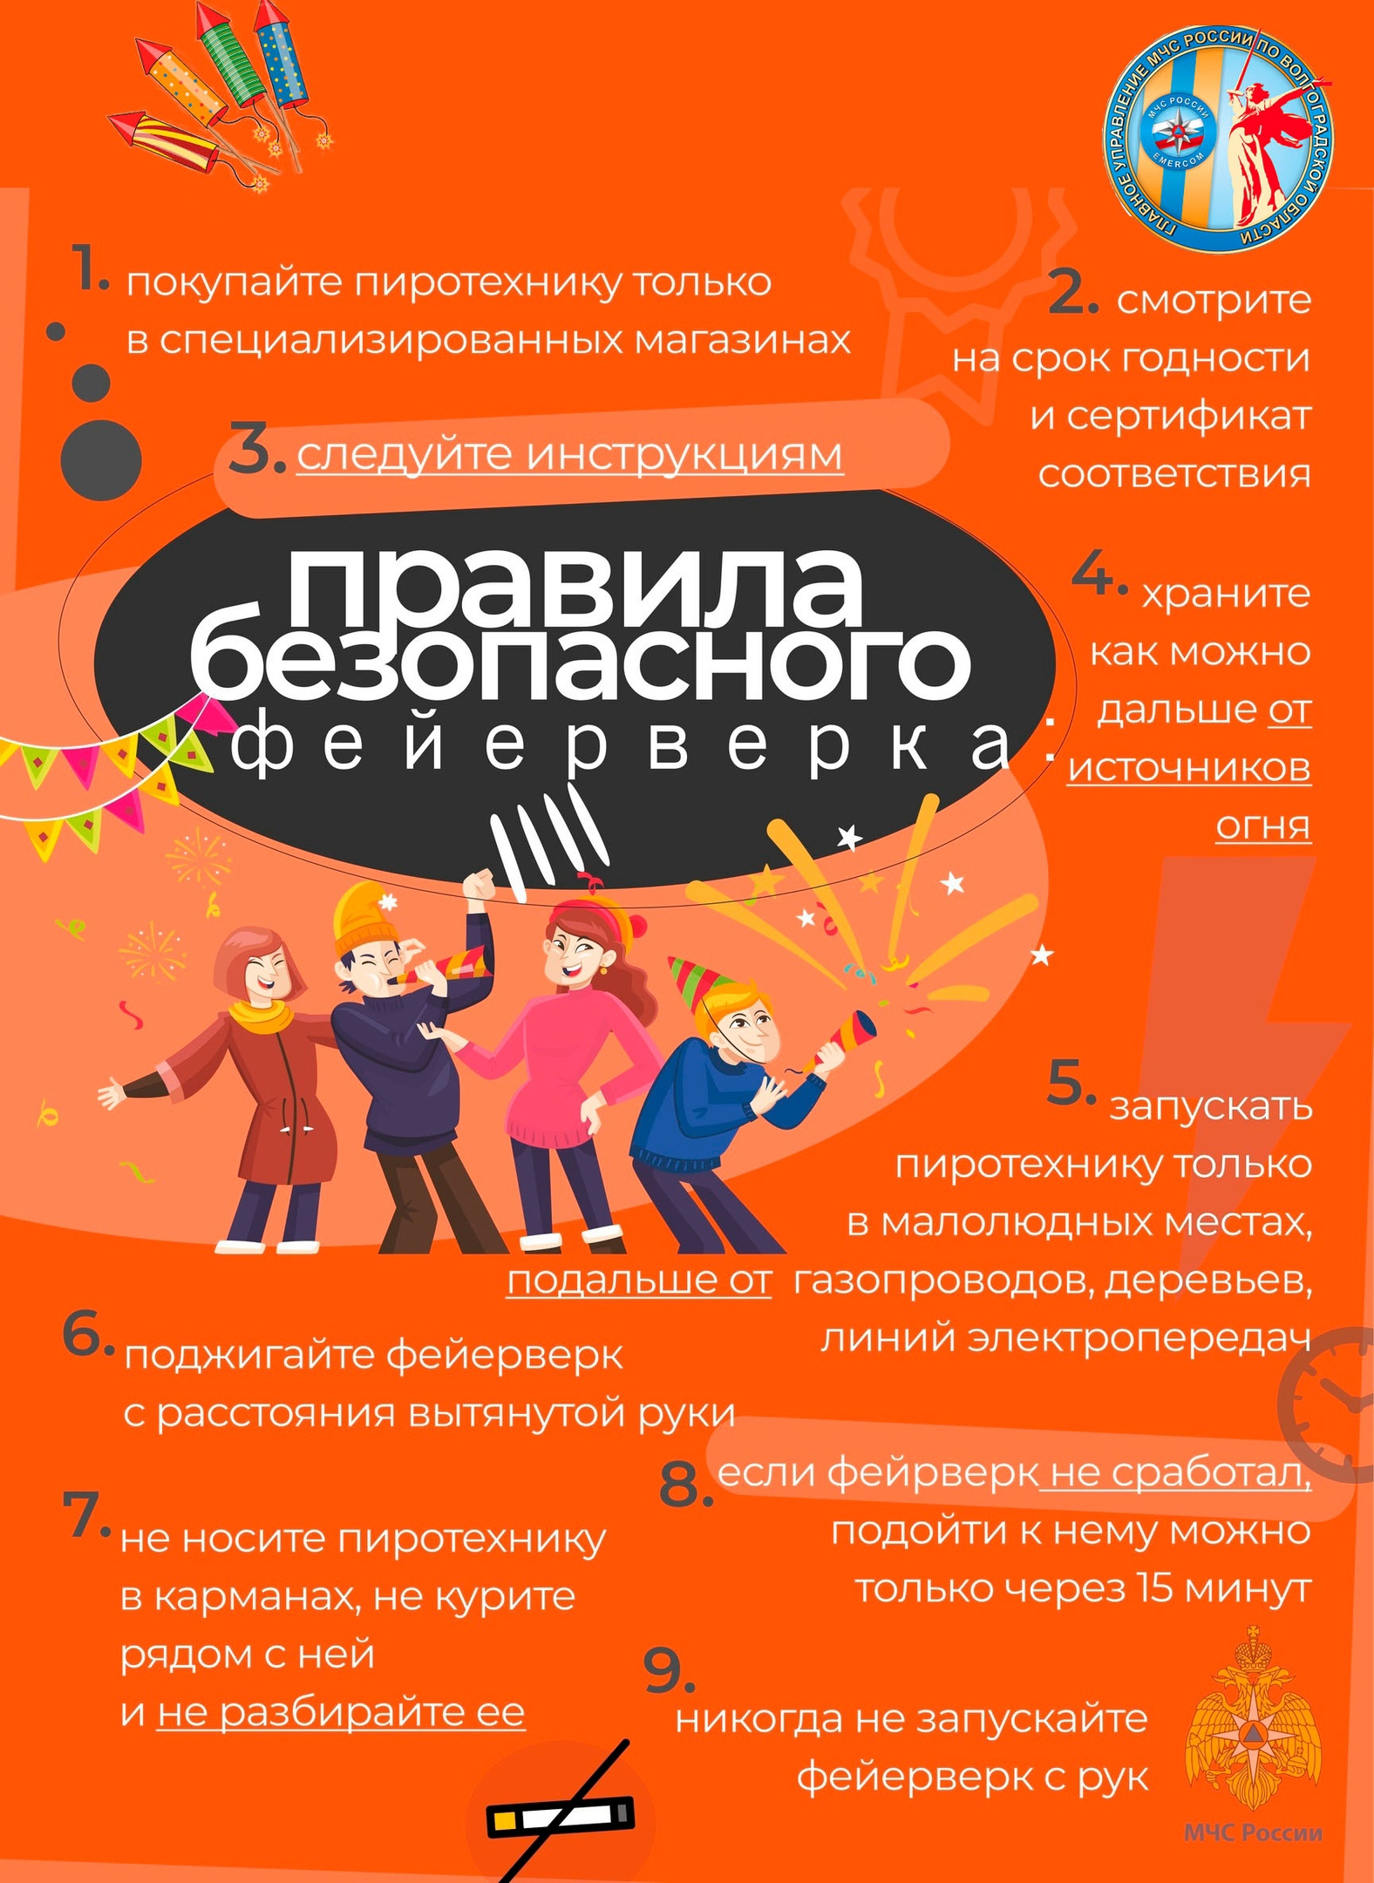

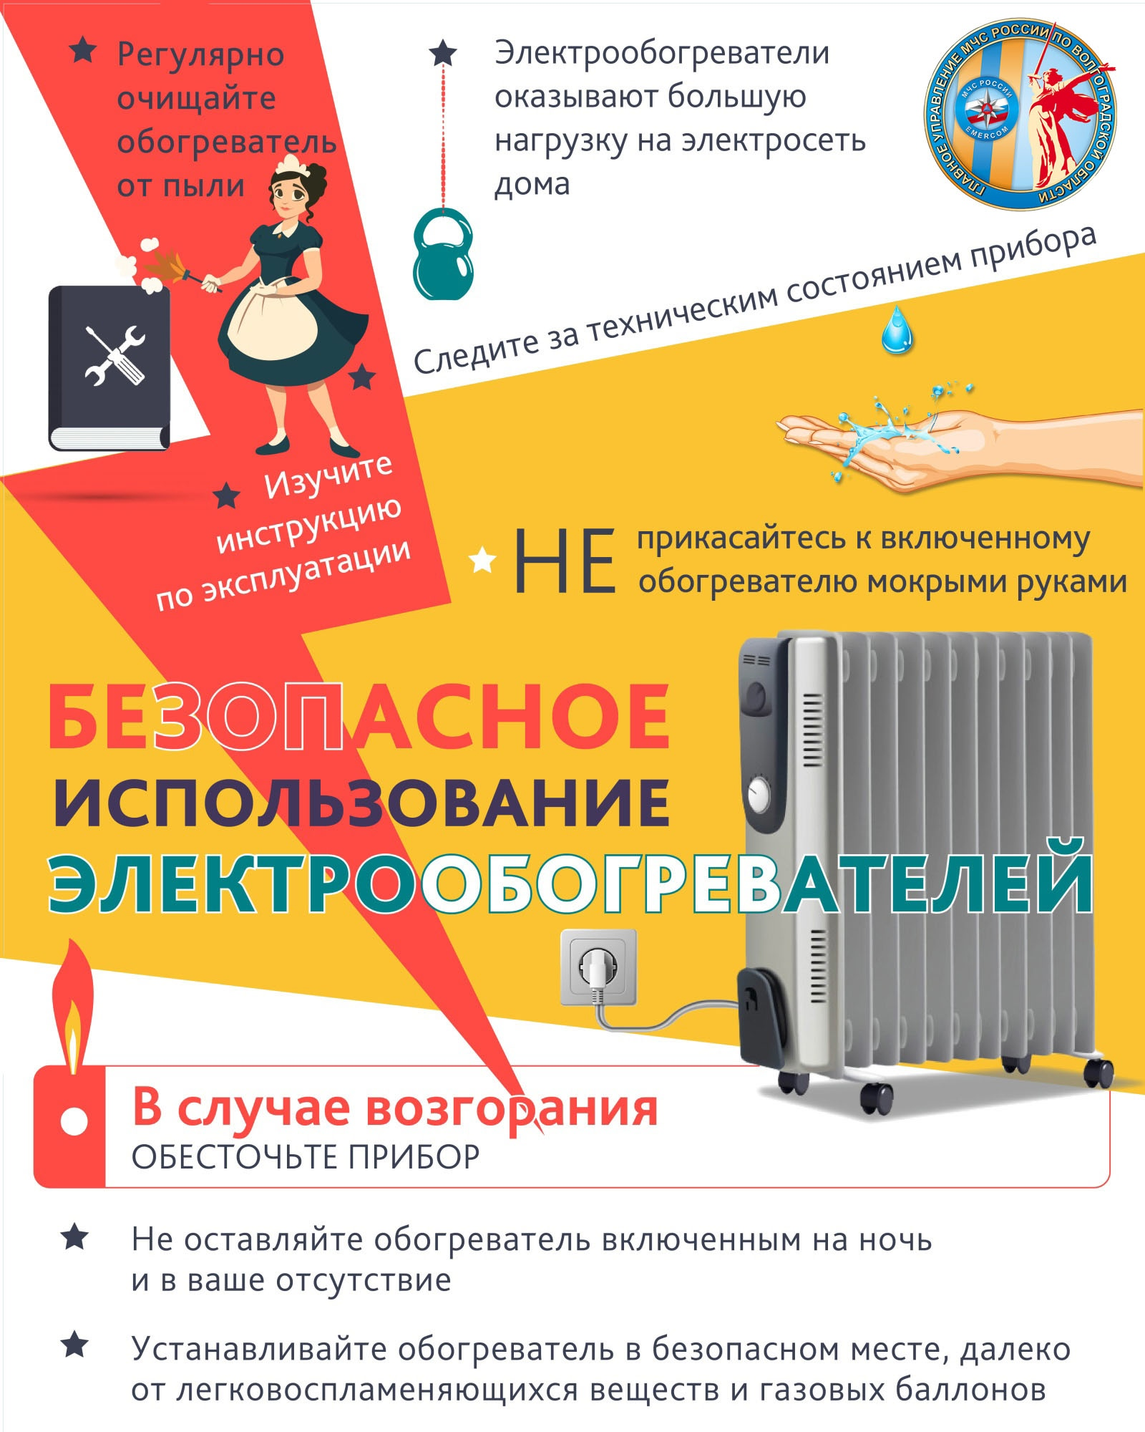

Безопасность на дороге в зимний период

Уважаемые родители! Предлагаем Вашему вниманию видеосюжет о безопасному поведении на дорогах в зимний период (по ссылке):
https://yandex.ru/video/preview/?filmId=5508196578987189789&text=сюжет+безопасные+зимние+каникулы&url=http%3A%2F%2Fvk.com%2Fvideo477010813_456239097

Административная ответственность родителей за воспитание детей:
В целях защиты прав и интересов детей, предотвращения несчастных случаев и вовлечения ребенка в противоправную деятельность в России действует «комендантский час» для несовершеннолетних. Вот общие правила, которые предусмотрены в Федеральном законе № 124-ФЗ:
- комендантский час распространяется на детей в возрасте до 18 лет, используется на всей территории России (ранее действовал возраст 14 лет);
- единый период для запрета пребывания на улице без взрослых составляет с 22-00 до 6-00
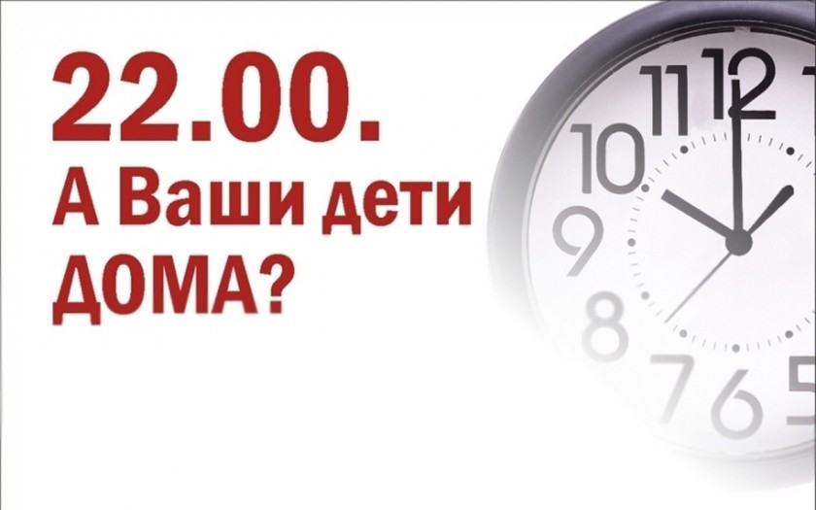

Напоминайте, чтобы подростки соблюдали следующие правила:
* уходя из дома, всегда сообщали, куда идут и как с ними можно связаться в случае необходимости;
* избегали случайных знакомств, приглашений в незнакомые компании;
* сообщали по телефону, когда они возвращаются домой;
Следите за тем, с кем общается ваш ребенок и где он бывает.
Смотрите, чтобы ваш ребенок не пользовался сомнительной литературой и видеопродукцией. Ограничьте и сделайте подконтрольным общение ребенка в интернете. Поддерживайте с детьми доверительные дружеские ношения. Не запугивайте ребенка наказаниями.
Помните!
Ваш ребенок может веселиться и отдыхать беззаботно только при условии, что его родители будут бдительно следить за его безопасностью. Жизнь и благополучие Вашего ребенка в Ваших руках!

Номера телефонов вызова экстренных служб, "горячих" линий
МЧС – 101, 112
Милиция – 102
Скорая медицинская помощь – 103
Приложение 2
Вопрос 3 Профилактика гриппа и ОРВИ.

Ежегодно с наступлением холодов жители умеренных широт сталкиваются с подъемом заболеваемости острыми респираторными вирусными инфекциями (ОРВИ), среди которых грипп, небезосновательно, занимает особое место.
Грипп – это серьезное вирусное заболевание, которое встречается во всем мире. Ежегодно грипп переносят около 5% взрослого населения и 20% детей. Несмотря на то, что грипп считается довольно безобидным заболеванием, это не совсем так. Грипп является причиной крупных эпидемий, сопровождающихся высокой смертностью. Так, в 1918 году произошла одна из самых масштабных эпидемий гриппа, так называемая «испанка». Из 550 миллионов заболевших гриппом (около 30% населения мира) умерло около 100 миллионов человек. Эпидемии гриппа продолжаются до сих пор.
Грипп обычно вызывает такие симптомы как кашель, чихание, заложенность носа. У больного может подняться температура и ухудшиться общее самочувствие. Грипп характеризуется также снижением иммунитета и ослаблением защитных систем организма. Это приводит к вторичной инфекции и осложнениям, которые могут вызвать летальный исход. Из-за опасности развития осложнений грипп наиболее опасен для маленьких детей и пожилых людей.

Наиболее частыми осложнениями гриппа считаются следующие состояния:
- бактериальная пневмония (воспаление легких);
- абсцесс легкого (ограниченное скопление гноя в легких);
- острый и хронический синусит, трахеит, фарингит;
- острый бактериальный отит;
- поражение центральной нервной системы (менингит, энцефалит);
- миокардит (поражение стенки сердца) и другие.

Вакцинация от гриппа проводится ежегодно с целью предотвращения данного заболевания и его осложнений. Кроме того, при массовой вакцинации снижается вероятность эпидемий, поскольку человек, прошедший вакцинацию, не может заболеть и распространить вирус в своем окружении. Учитывая способность вируса гриппа к быстрому распространению, приоритетным направлением системы здравоохранения является массовая вакцинация.

Когда делать прививку от гриппа? Обычно массовая вакцинация стартует с сентября и продолжается в течение октября. Это связано с тем, что в России сезонное распространение гриппа начинается примерно в ноябре-декабре, когда иммунитет большинства людей ослаблен из-за дефицита витаминов, понижения и перепадов температур.

Где делаются прививки против гриппа? Школьников прививают непосредственно в общеобразовательных учреждениях, в которых они проходят обучение. В школе и в детском саду есть штатные медицинские сотрудники (обычно врач-педиатр, фельдшер или медицинская сестра), которые проводят осмотры перед введением инъекций и непосредственно вводят вакцины.

Организация домашней профилактики ОРВИ и гриппа включает:
Закаливание, физическую активность. Закаливающие процедуры рекомендуется начинать летом — до начала сезонных эпидемий. Занятия спортом насыщают кровь кислородом, ускоряют гемодинамику, усиливают кровоснабжение органов. Это позволяет поддерживать работоспособность клеток иммунной системы.
Применение народных средств. Защититься от сезонных заболеваний помогают продукты с противомикробным действием (чеснок, имбирь, лук), а также растения с иммуностимулирующими свойствами (корень женьшеня, шиповник, эхинацея, шалфей, мелисса).
Для профилактики недомоганий важно придерживаться рационального режима труда и отдыха. Врачи рекомендуют высыпаться, ежедневно гулять, избегать конфликтных ситуаций, приводящих к стрессам, принимать витаминно-минеральные добавки.
Соблюдение правил личной гигиены – самая необходимая мера профилактики.
